**优易论文项目方案**

**布局方式：**固定浮动式布局（relative）。移动和pc部分悬浮模块采用fixed定位。这次的网站是响应式的，用bootstrap来布局的，pc端和移动端写在一起，pc端的时候不显示移动端，移动端的时候不显示pc端。

**站点名称：**uiessays

（里面包括css文件夹和html文件夹，新建一个主页index.html）  
 **流程图：**  
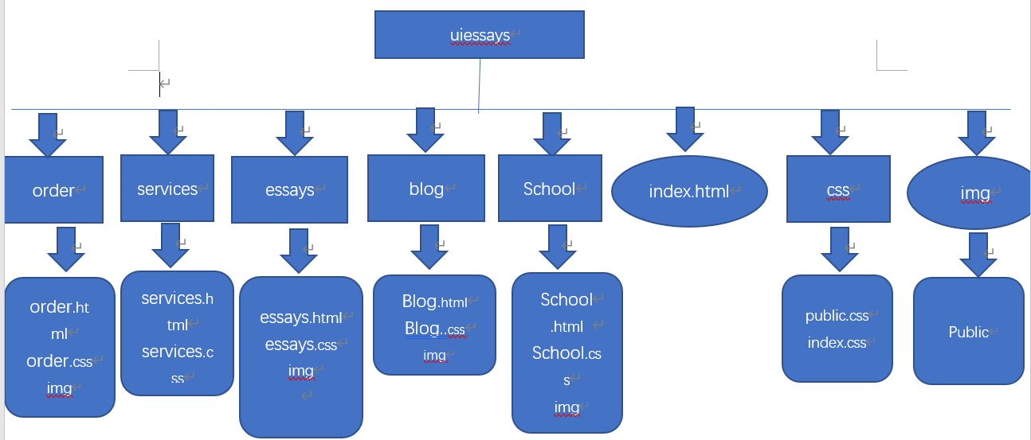  
**释义：**

1、网站共包括：order.html、contact.html、services.html、blog.html、essays.html、abroad.html、school.html、index.html、css、img、这几部分组成。

2、index.html是主页内容。

3、css内容包括index.css、public.css（公共内容的css样式）、img（主页的图片）。

4、js内容包括：public.js、index.js。

**公共内容：**

1. Header：logo、一级菜单栏（其中包括两个二级导航）、搜索框。登录注册按钮。

**样式：鼠标悬浮上方有蓝色边框，鼠标悬浮二级菜单栏，字体颜色改变二级菜单栏显示。搜索框悬浮颜色改变。点击登录注册按钮弹出模态框。点击模块外其他地方模态框隐藏。**

1. Footer：成立时间、在线客服按钮、论文服务项目、隐私与声明、关于我们列表、关注微博

**样式：鼠标悬浮列表时div宽度增加，最下方有一个点击回到顶部的按钮。**

1. 悬浮板块：在线咨询板块

**样式：点击下方三角按钮，隐藏模块。**  
**代码规范：**

1、在html里每一个模块开始结束都要释义。

2、每个人的网页的关键字要改成自己网页的。

3、表头信息：



**4、除做首页外，所有的文件途径前面加上../**

**命名规则：**  
A、图片命名规则

1. 用所用到的网页名称（自己网页名称的前三个字母+数字），例如index.html里的图片应该命名为ind1.jpg、ind2.jpg。

2、如果是公共的图片前面规则+图片的作用名命名，例如：indbanner.jpg。

B、css命名规则

**在title标签里面写上自己网页的名称：**

**例如：**



**首页布局方案 ：**

1.使用bootstrap框架制作布局

Banner部分：按钮的背景为动态效果。

我们的服务板块：鼠标悬浮在板块上，整个板块上浮2像素，增加阴影效果

公告、优易博客、范文赏析部分：顶端图片鼠标进入图片缓慢放大。

鼠标悬浮专题推荐、友情板块上面切换下方文字内容。

Footer：

鼠标悬浮列表，列表的红色线宽度增加，移走恢复，用css3的translate属性设置。

最下方按钮，悬浮改变图片，点击回到最顶端，让滚动条等于0。

**服务项目布局方案：**

Banner部分：定制论文和快速注册按钮，悬浮背景颜色改变。

优易服务范围：点击展开更多按钮，会显示页面隐藏的内容。下面三个图标鼠标悬浮改变图片颜色和大小。

**优易文库布局方案：**

优易论文所有图片：鼠标悬浮列表项列表中的图片放大，角度旋转。

**校园库布局方案：**

热门大学：鼠标悬浮灰色透明背景隐藏。

鼠标进入大学介绍列表项，标题变成橙色。

**联系我们布局方案：**

Banner：底部固定一个导航

背景图片在css里面添加。

**在线定制布局方案：**

注：首页的立即定制论文按钮和优易文库、优易博客的定制论文按钮都跳转到本页面。

三个表单放在一个页面，用label分隔。必填字段的前面加上一个红色星号，用required属性。

悬浮按钮改变颜色。